# 面试题

1. 使用过webpack吗？谈谈webpack的用法？

…

任务：

把项目中多个js文件，多个css文件，统一打包在一个文件中。

打包：把静态资源（js,css,图片）压缩在一块，成为一个文件，

好处：容量小，加载速度快,提高项目的访问效率。

打包过的项目只能放在服务器端（Java/php/node）才能运行;

打包的步骤:

1. 创建项目，编写html,css,js代码。
2. 创建项目描述文件package.json
3. 下载webpack 以及其依赖的模块，

cnpm i webpack webpack-cli --save-dev

打包的时候，要将项目中所有相关联的js文件通过export default导出和import 引入，建立联系。

1. 创建webpack主配置文件：webpack.config.js

关键子：

entry：入口，指定资源包的入口文件

output：出口，指定最终输出的资源文件

module.exports = {

mode:'production',

entry: './public/src/js/2.js',

output: {

path:\_\_dirname+'/public/dist',//打包后放在什么地方

filename: 'bundle.js'//打包后的文件名字

},

module: {

rules: [

{

test: /\.css$/,

use: [

{ loader: "style-loader" },

{ loader: "css-loader" }

]

}

]

}

};

1. 在项目目录，运行webpack，进行打包

node node\_modules/webpack/bin/webpack.js

此打包命令太繁琐，可以修改：

在package.json文件中，进行设置：

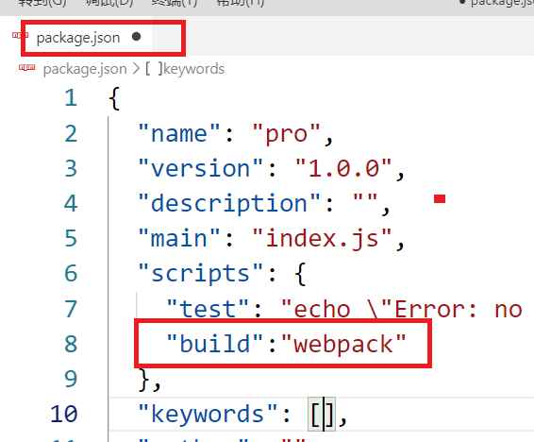

配置好后，就可以使用：

cnpm run build

webpack打包工具默认只支持打包js文件，不支持css，打包css文件，需要下载css-loader

cnpm install --save-dev css-loader

还需要下载style-loader

cnpm install style-loader --save-dev

把所有css文件都要通过import在入口文件中引入

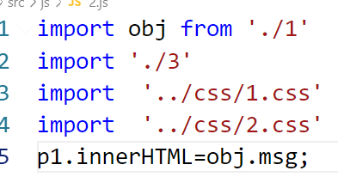

1. 打包完成，将页面中的js文件替换成打包后生成的js文件即可。

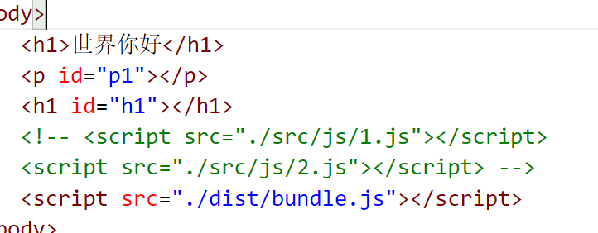

1. 面试官：使用过版本控制工具吗？怎么使用的？

使用过，Git

<https://www.jianshu.com/p/47f79a13524f>

官网：**[https://github.com](https://links.jianshu.com/go?to=https%3A%2F%2Fgithub.com%2Fgit%2Fgit" \t "_blank)**

**下载：**[http://git-scm.com/downloads](http://git-scm.com/downloads" \t "_blank)

**验证是否安装成功：在命令行输入git**

**git系统：**

**工作区：写代码的地方**

**暂存区：写完代码先放到一个内存区域，临时存储**

**仓库区：把暂存区的内容提交过来**

**包饺子:案板（工作区）**

**包完饺子：锅排（暂存区）**

**煮饺子：大锅里（仓库）**

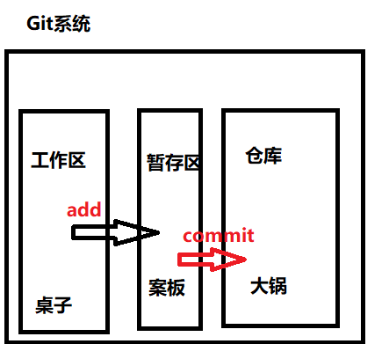

Git的常用命令：

1、git clone 仓库地址：克隆公共仓库中的所有内容到本地，得到一个完整的仓库。

2、git status：查看当前git系统的状态

3、git add 文件名：把指定的修改过的文件放到暂存区。

git add .: 把所有修改过的文件放到暂存区。

4、git commit –m “信息”

5、git push ：把本地仓库里的内容推送到github仓库中。

（提示：可能会让输入邮箱和用户名，也可以依次使用命令一次性注册：

git config --global user.name “文杰”

git config --global user.email “12@qq.com”

）

1. git pull :把公共区的文件，拉取到本地。

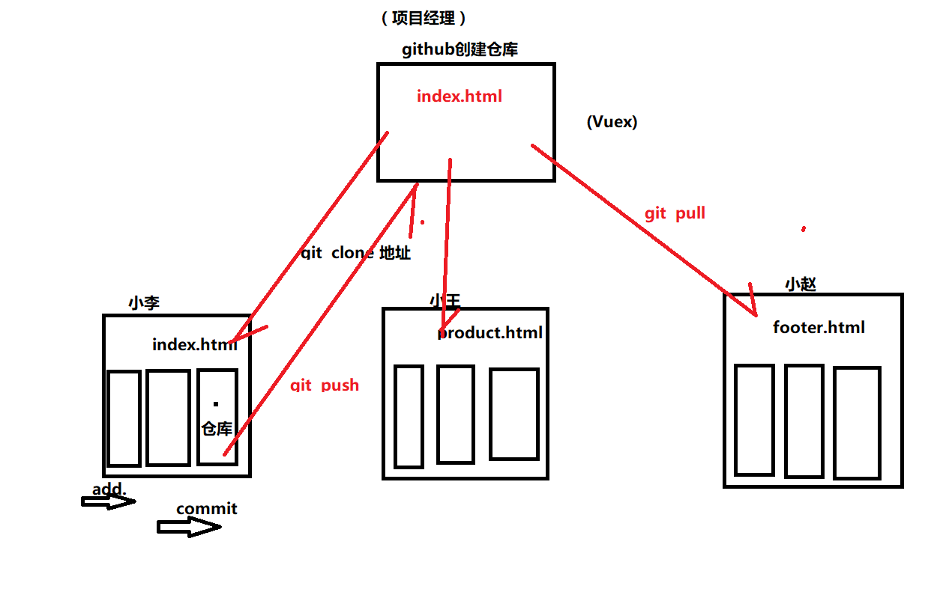

1. 使用过Vuex吗，谈谈对Vuex的理解？

当做Vue项目6时，涉及到大量组件之间通信或者数据共享时，才使用Vuex。

先下载Vuex模块，然后配置，

vuex中的 属性有一下四个：

state：所有组件共享的数据都要保存在state中

**mutations**: 要想改变仓库里的数据，必须把修改数据的方法定义在mutations里面(同步修改)

**actions**:异步的修改state中的数据，不能直接修改，也是通过mutations中的 方法，间接的修改state中的数据。

**getters：**相当于state中数据的计算属性，可以对state中数据进行过滤。

练习：

创建Vue项目，创建Man.vue Woman. vue ,引入并配置Vuex，

1. 面试官：使用那些浏览器？怎么处理他们的兼容性？

Chrome Firefox Safari IE(IE6,7,8,9,10)

<https://www.jb51.net/css/493362.html>

css hack:浏览器类型不同或版本不同会造成css效果不尽相同，所以通过给css样式加入一些特殊符号，让不同浏览器识别不同符号，以达到应用不同css样式的目的，就是css hack.

css hack有三种方式：

1. css属性前缀法：

|  |  |  |  |  |
| --- | --- | --- | --- | --- |
| hack | 写法 | IE6 | IE7 | IE8,9,10 |
| \* | \*color:red | Y | Y | N |
| - | -color:red | Y | Y | N |
| \_ | \_color:red | Y | N | N |
| = | =color:red | Y | N | N |

1. 选择器前缀法

\*html 只对IE6生效，

\*+html \*+只对IE7生效

3、条件注释法

写在body里面

<!-- [if IE]>

只有IE浏览器才能识别

<![endif] -->

写在head里面

